4. Visão de Dados
Neste capitulo descreve-se a estrutura do Banco de Dados do Sistema de E-Commerce. Inicia-se com a modelagem de dados, que é processo no qual se planeja a base de dados, de forma que seja possível aproveitar o máximo de recursos do Gerenciador de Banco de Dados e construindo-o de forma consistente e com o menor espaço em disco possível.
Esta fase do projeto constitui-se de três etapas, que serão apresentadas a seguir e estão distribuídas em: Projeto Conceitual; Projeto Lógico e Projeto Físico.

4 .1 Projeto Conceitual
O modelo conceitual tem como objetivo descrever em alto nível, o contexto semântico dos dados do sistema.

O modelo está no anexo I.

4.2 Projeto Lógico
A modelagem lógica consiste em desenvolver um Diagrama de Entidade-Relacionamento, o qual deriva do modelo conceitual, com acréscimos de questões de analise de desempenho e implementações.
Para implementar este banco de dados escolheu-se o SGBD relacional PostgreSQL, versão 8.x

O modelo está no anexo II.

4.3 Projeto Físico
Nesta fase demonstra-se a estrutura de armazenamento físico do banco de dados, ou seja, a distribuição dos atributos necessários para o sistema em tabelas, com base nas analises realizadas.
Para demonstrar a estrutura de cada tabela no banco de dados dividiram-se essas tabelas de acordo com o Modelo de Classes da Figura 2, com vistas à facilitar o entendimento.

4.3.1 Mapeamento das tabelas do sistema
A seguir apresenta-se o mapeamento das tabelas e seus respectivos atributos envolvidos no sistema.
Tabela | Atributo | Tipo | Nulo | PK/FK/UK
Acompanha ProdutosEmFalta | cod_produto | integer | N | PK – FK→produtos(cod_produto)
 | cod_visitante | integer | N | PK – FK→visitante(cod_visitante)
 | data_atual | Date | Y
 | data_envio | Date | Y
Administrador | login_adm | varchar(25) | N | PK – FK→ pessoa(login_pes)
 | frase_seguranca | varchar(100) | N
 | rg | varchar(14) | N
 | orgao_expedicao | varchar(04) | Y
 | data_expedicao | Date | Y
 | passaporte | varchar(20) | Y
 | titulo_eleitor | varchar(20) | Y
Categorias | cod_categ | integer | N | PK
 | categoria | varchar(30) | N
 | categoria_pai | varchar(30) | Y
Cliente | cod_cliente | Serial(inteiro) | N | PK
 | deseja_receber_email | Char(1) | N
 | email_secundario | varchar(60) | Y
 | login_cli | varchar(25) | N | UK – FK→ pessoa(login_pes)
Cliente_Esta_Grp | cod_cliente | Integer | N | PK – FK →cliente(cod_cliente)
 | cod_grupo | Integer | N | PK – FK → grupo_interesse(cod_grupo)
 | login_cli | varchar(25) | Y | FK → cliente(login_cli)
Compras | num_compra | Serial(integer) | N | PK
 | cod_endereco | Integer | N | FK → endereço(cod_endereco)
 | login_cli | varchar(25) | N | FK → cliente(login_cli)
 | data_entrega | Date | Y
 | data_pedido | Date | Y
 | data_prevista_entrega | Date | Y
 | forma_pagamento | varchar(20) | Y
 | status_compra | varchar(20) | Y
 | desconto | money | Y
 | valor_frete | money | Y
 | valor_total | money | Y
 | observações | text | Y
Endereco | cod_endereco | Serial(Integer) | N | PK
 | login_end | varchar(25) | N | Fk → pessoa(login_pes)
 | bairro | varchar(25) | Y
 | cep | varchar(10) | N
 | cidade | varchar(30) | N
 | Endereco | varchar(60) | N
 | Estado | varchar(02) | N
 | Numero | Integer | N
 | Pais | varchar(15) | Y
 | tipo_endereco | varchar(10) | N
Grp_Tem_Produto | cod_grupo | Integer | N | PK – FK → grupo_interesse(cod_grupo)
 | cod_produto | integer | N | PK – FK → produtos(cod_produto)
GrupoInteresse | cod_grupo | Serial(integer) | N | PK
 | data_criacao | date | Y
HistoricoNavegacao | data_hora_acesso | timestamp | N | PK
 | endereco_ip | varchar(15) | N | PK
 | cod_cliente_visitante | integer, | N | FK → cliente(cod_cliente)
 | cod_produto | integer | N | FK → produtos(cod_produto)
ItensCompras | num_compra | integer | N | PK – FK→ Compras(num_compra)
 | cod_produto | integer | N | PK – FK→ produtos(cod_produto)
 | preco_produto | money | Y
 | quantidade | integer | Y
Pessoa | login_pes | varchar(25) | N | PK
 | cpf | varchar(20) | Y
 | data_nasc | Date | Y
 | dddcelular | varchar(02) | Y
 | celular | varchar(09) | Y
 | dddtelefone | varchar(02) | Y
 | telefone | varchar(09) | Y
 | email | varchar(60) | N
 | nome | varchar(50) | Y
 | ramal | varchar(05) | Y
 | senha | varchar(30) | N
Produtos | cod_produto | serial(integer) | N | PK
 | nome_produto | varchar(30) | N
 | descricao_detalhada | varchar(300) | Y
 | dados_tecnicos | varchar(300) | Y
 | numero_visualizacao | Serial(integer) | N
 | preco | money | N
 | qtde_compras | Serial(integer) | N
 | qtde_estoque | integer | Y
 | categoria | varchar(30) | N | Fk → categorias(categoria)
 | imagem | text | Y
ProdutosPromocao | cod_promocao | integer | N | PK
 | cod_produto | integer | N | PK – FK → produtos(cod_produto)
 | data_fim_promocao | date | Y
 | data_inicio_promocao | date | Y
 | observacoes | text | Y
 | preco_promocional | money | Y
Visitante | cod_visitante | Serial(integer) | N | PK
 | email | varchar(60) | N
 | nome | varchar(30) | N
Tabela 1 – Definição das Tabelas Envolvidas

4.3.2 Mapeamento das Relações
O mapeamento das relações consiste em apresentar um conjunto de operações para a manipulação dos objetos do banco de dados visando à otimização das consultas ao banco de dados. Estas operações são realizadas utilizando uma linguagem denominada de “Álgebra Relacional”, onde a SQL de consulta é traduzida para esta linguagem.
A Álgebra Relacional é uma linguagem de consulta formal, porém procedimental, com instruções e operadores definidos em um sistema para que o mesmo realize uma seqüência de operações na base de dados para produzir o resultado desejado. O resultado de uma operação em Álgebra Relacional, é sempre uma nova relação.
Através deste estudo demonstra-se o desempenho das consultas do sistema, utilizando-se da Álgebra Relacional. Para este estudo, utiliza-se o tamanho de um bloco igual ao tamanho de uma pagina, contendo 8192 bytes. Este tamanho é o default para o tamanho das paginas do PostgreSQL a partir da versão 7.4

Consultar desempenho produto em falta
O sistema permitirá aos administradores emitir relatórios por produto, contendo quantos clientes solicitaram ser informados sobre produtos que estavam indisponíveis e, data de envio do aviso, quantos voltaram ao site, e quantos compraram os produtos
Esquema de Navegação
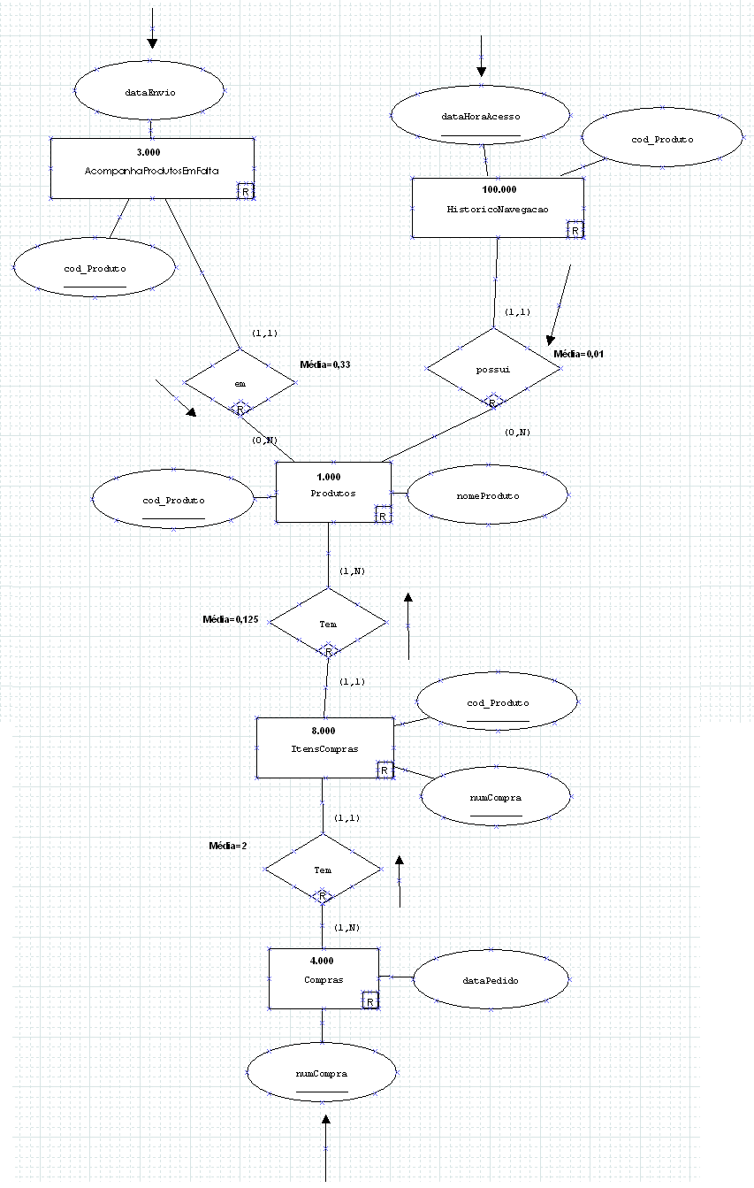
Figura 1 – Navegação Consulta Desempenho

Linguagem SQL
SELECT P.NOMEPRODUTO, SUM(TBAVISOS.NRAVISOS) AS NRAVISOS,
TBAVISOS.DATAENVIO, SUM(TBVISITAS.NRVISITAS) AS NRVISITAS,
SUM(TBCOMPRAS.NRCOMPRAS) AS NRCOMPRAS
FROM (SELECT COD_PRODUTO, DATAENVIO, COUNT(*) AS NRAVISOS
FROM ACOMPANHAPRODUTOSEMFALTA
WHERE DATAENVIO BETWEEN '2007-07-20' AND '2007-07-26'
GROUP BY COD_PRODUTO, DATAENVIO) AS TBAVISOS,
(SELECT COD_PRODUTO, COUNT(*) AS NRVISITAS
FROM HISTORICONAVEGACAO
WHERE DATAHORAACESSO BETWEEN '2007-07-20' AND '2007-07-26'
GROUP BY COD_PRODUTO) AS TBVISITAS,
(SELECT I.COD_PRODUTO, COUNT(*) AS NRCOMPRAS
FROM ITENSCOMPRAS I, COMPRAS C
WHERE I.NUMCOMPRA = C.NUMCOMPRA
AND C.DATAPEDIDO BETWEEN '2007-07-20' AND '2007-07-26'
GROUP BY I.COD_PRODUTO) AS TBCOMPRAS, PRODUTOS P
WHERE TBAVISOS.COD_PRODUTO = TBVISITAS.COD_PRODUTO
AND P.COD_PRODUTO = TBCOMPRAS.COD_PRODUTO
AND TBVISITAS.COD_PRODUTO = TBCOMPRAS.COD_PRODUTO
GROUP BY P.NOMEPRODUTO, TBAVISOS.DATAENVIO;

Álgebra relacional
TBAvisos ← (Cod_Produto, DataEnvio, NRAvisos) = group by Cod_Produto,DataEnvio ℑ Count(*) ∧ (σ(DataEnvio BETWEEN '2007-07-20' ∧ '2007-07-26' (AcompanhaProdutosEmFalta)))

TBVisitas ← (Cod_Produto, NRVisitas) = group by Cod_Produto ℑ Count(*) ∧ (σ(DataHoraAcesso BETWEEN '2007-07-20' ∧ '2007-07-26' (HistoricoNavegacao)))

TBCompras ← (ItensCompras.Cod_Produto, NRCompras) = group by Cod_Produto ℑ Count(*) ∧ ItensCompra |X| Compras ∧ (σ(DataPedido BETWEEN '2007-07-20' ∧ '2007-07-26' (Compras)))
Num_Compra = Num_Compra

Resultado ← Π NomeProduto, ℑsum(NRAvisos), DataEnvio, ℑsum(NRVisitas), ℑsum(NRCompras) = group by NomeProduto, DataEnvio (σ( TBAvisos |X| TBVisitas) (Produto |X| TBCompras) ∧ (TBVisitas |X| TBCompras))
Cod_Produto = Cod_Produto
Cod_Produto = Cod_Produto
Cod_Produto = Cod_Produto
Custos de acesso a disco para selects e joins
Freqüência de execução da consulta: uma vez ao dia.
Relações envolvidas na consulta e a quantidade de tuplas de cada uma:
Qtde de tuplas na relação AcompanhaProdutoemFalta: 3.000
Qtde de tuplas na relação HistoricoNavegacao: 100.000
Qtde de tuplas na relação Produtos: 1.000
Qtde de tuplas na relação ItensCompra: 8.000
Qtde de tuplas na relação Compras: 4.000
TBAvisos ← (Cod_Produto, DataEnvio, NRAvisos) = group by Cod_Produto,DataEnvio ℑ Count(*) ∧ (σ(DataEnvio BETWEEN '2007-07-20' ∧ '2007-07-26' (AcompanhaProdutosEmFalta)))
Nro Tuplas por bloco (8192) 8192 / 12 = 683 tuplas
Nro blocos TBAvisos 3000 / 683 = 4,4 blocos ⇒ 5
Custo_TBAVISOS(fullscan) = freqüência * NroBlocos = 1 x 5 = 5

TBVisitas ← (Cod_Produto, NRVisitas) = group by Cod_Produto ℑ Count(*) ∧ (σ(DataHoraAcesso BETWEEN '2007-07-20' ∧ '2007-07-26' (HistoricoNavegacao)))
Nro Tuplas por bloco (8192) 8192 / 8 = 1024 tuplas
Nro blocos TBVisitas 100.000 / 1024 = 97,7 blocos
Custo_TBVisitas(fullscan) = 98 + 1024*(2 +1) = 98 + (1024 *3) = 3170

TBCompras ← (ItensCompras.Cod_Produto, NRCompras) = group by Cod_Produto ℑ Count(*) ∧ ItensCompra |X| Compras ∧ (σ(DataPedido BETWEEN '2007-07-20' ∧ '2007-07-26' (Compras)))
Num_Compra = Num_Compra

Nro Tuplas por bloco (8192) 8192 / 8 = 1024 tuplas
Nro blocos TBCompras 8.000 / 1024 = 7,8 blocos
Portanto nro de acessos ao disco = 8
Custo_TBCompras = 8 + (1024*3) = 3080

Resultado ← Π NomeProduto, ℑsum(NRAvisos), DataEnvio, ℑsum(NRVisitas), ℑsum(NRCompras) = group by NomeProduto, DataEnvio (σ( TBAvisos |X| TBVisitas) (Produto |X| TBCompras) ∧ (TBVisitas |X| TBCompras))
Cod_Produto = Cod_Produto
Cod_Produto = Cod_Produto
Cod_Produto = Cod_Produto
Nro Tuplas por bloco (8192) 8192 / 46 = 178,1 tuplas
Nro blocos TBCompras 1.000 / 178,1 = 5,6 blocos ⇒ 7
Portanto nro de acessos ao disco = 7 + 179 * 3
Resultado = 544

Total = Custo_TBAvisos + Custo_TBVisitas + Custo_TBCompras + Resultado
Total = 5 + 3170 + 3080 + 544 = 6.799 acessos a disco.

Alteração de endereço de cliente

Um cliente poderá alterar seus endereços cadastrados, informando novos valores para: endereço, numero, bairro, cep, cidade, estado e pais. O cliente deverá fornecer também o tipo de endereço que deseja alterar e seu login. Freqüência 20 vezes ao dia
Esquema de Navegação
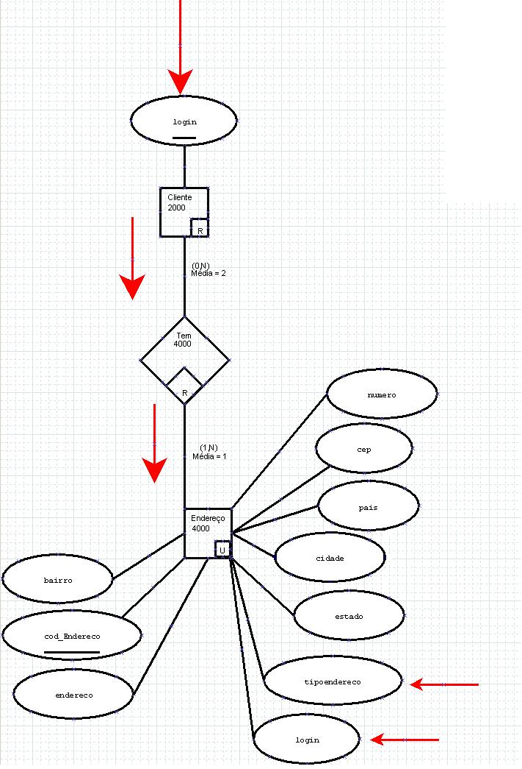
Figura 2 – Navegação Alteração de Endereço de Cliente

Linguagem SQL
UPADTE Endereco
SET Endereco = ‘novo endereço informado’,
Numero = ‘novo numero informado’,
Bairro = ’novo bairro informado’,
CEP= ’novo cep informado’,
Cidade = ’nova cidade informado’,
Estado = ’novo estado informado’,
Pais = ’novo pais informado’
WHERE Login = login_cli AND TipoEndereco = “tipo endereço informado”

Álgebra relacional
Resultado1 = σ (Cliente) (Login_cli = “login”)
Resultado = Π (Resultado1) |X| (σ((Endereço) (Login = “login cliente”) AND
(Endereço)TipoEndereo = “tipo endereço informado”))

Cálculo de custos
Op freq | Conceito | E/r | R/w | Média de ocorrências acessadas
0 a 20 | Cliente  Tem  Endereço | E  R  E | R  R  W | 1 * 20 = 20  2 * 20 = 40  2 * 20 = 40  Total = 100
Tabela 2 – Cálculo de Custos – Alteração Endereço Cliente

Para o tamanho de um bloco de 8192 bytes igual ao tamanho de uma pagina tem-se:
Clientes
2000 clientes → ntr
Tamanho da tupla = 25 bytes (login = “teste@teste.com.br”)
Número de tuplas por bloco = 328 tuplas → ntbr
Número de blocos clientes = 2000 / 328 = 7 blocos → nbr

Endereço
4000 endereços → ntr
Tamanho da tupla = 146 bytes
Número de tuplas por bloco = 57 tuplas → ntbr
Número de blocos endereço = 4000 / 57 = 71 → nbr

Resultado1 = σ(Cliente)login_cli = “login”)
Resultado1 = NBClientes + NTClientes * ((alt.indClienes + nro acessos)
Resultado1 = 7 + 328 *((2 + 20) = 7 + (328 * 22) = 7223
Resultado1 = 7223

Resultado = Π (Resultado1) |X| (σ((Endereço) (Login = “login cliente”) AND
(Endereço)TipoEndereo = “tipo endereço informado”))
Login = 25 bytes + TipoEndereço = 10 byes ⇒ 35 bytes
Resultado = Resultado1+ (71 + 57 *35) = 7223 + 2.066
Resultado = 9.289 acessos

Consultar Compras Realizadas pelos Clientes
O sistema permitirá aos clientes realizar buscas referentes às suas compras realizadas no site. O mesmo poderá usar como filtro período de datas das compras realizadas e número da compra, sendo que o cliente pode informar qualquer um destes dados para efetuar a consulta.

Esquema de Navegação
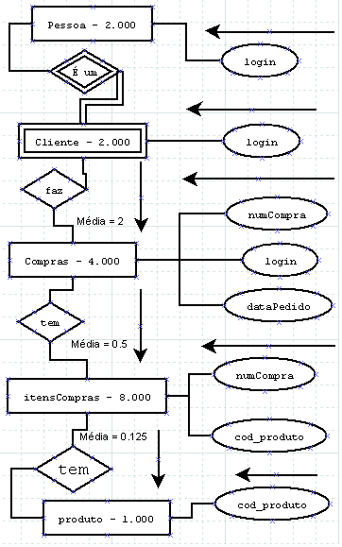
Figura 3 – Navegação Consultar Compras

Linguagem SQL

SELECT Compras.NumCompra, Compras.Status, Compras.DataPrevistaEntrega,
Compras.DataPedido,Pessoa.Nome, ItensCompras.Quantidade,
Produtos.NomeProduto
FROM Compras, Cliente, Pessoa, ItensCompras, Produtos
WHERE (Pessoa.Login= “teste@teste.com.br” AND
Cliente.Login = Pessoa.Login) AND
Compras.Login = Cliente.Login AND
Compras.DataPedido >= “2007-07-01” and
Compras.DataPedido <= “2007-07-31” AND
Compras.NumCompra = ItensCompras.NumCompra AND
ItensCompras.Cod_produto = Produto.Cod_Produto

Álgebra relacional
R1 = σ(Pessoa) (Login=”teste@teste.com.br”) ∧ (Cliente |X| Pessoa)
Login = Login
R2 = σ (Compras)Login = (Cliente)Login ∧ ((Compras)DataPedido BETWEEN
‘2007-07-01’ ∧ 2007-07-31)
R3 = R1 |X| R2
R4 = R3 |X| (σ Compras.NumCompra = ItensCompras.NumCompra )
R5 = R4 |X| (σ (ItemCompras.Cod_Produto = Produto.Cod_Produto))

Π(NumCompra, Status, DataPrevistaEntrega ,DataPedido, Nome, Quantidade, NomeProduto) R5

CUSTOS
Frequencia = 2000 vezes ao dia.
R1 = σ(Pessoa) (Login=”teste@teste.com.br”) |X| (Cliente)Login
R1’ = (alt. Ind. Pessoa + 1) + NbClientes + NTClientes * (Alt Ind + 1)
= 2 + 1 + 328 + 7 *3 = 352
Total = custo de R1’ * freqüência = 352 x 2000 = 704.000

R2 = σ (Compras)Login = (Cliente)Login ^ (Compras)DataPedido >= “2007-07-01” ^
DataPedido <= “2007-07-31”)
R2’ = (alt. Ind. Compras + 1) = 2 + 1 = 3;
Total = custo de R2’ * freqüência = 3 x 2000 = 6000

R3 = R1 |X| R2
1 página = 1 bloco = 8192 bytes
nome = 50 bytes
tamanho da tupla = 50 bytes
número de tuplas por bloco=164 tupla
número de blocos = nbClientes = 2000/164= 13 blocos
Custo R3 = nbr1 + ntr1 * (alt. ind.Compras + 1)* freqüência
Custo R3 = 13 + 2*12000 = 24013

R4 = R3 |X| (σ (ItensCompras) (Compras.Login = Cliente.Login) )
1 página = 1 bloco = 8192 bytes
NumCompra =4 bytes, Status = 20 bytes, DataPrevistaEntrega = 4 bytes, DataPedido = 4 bytes, Nome = 50 bytes
tamanho da tupla = 82 bytes
número de tuplas por bloco= 100 tuplas
número de blocos = nbClientes = 8000 / 100 = 80 blocos
Custo R4 = nbr3 + ntr3 * (alt. ind.itensComprados + 1)* freqüência
Custo R4 = 80 + 2* 2 *8000 = 32080

R5 = R4 |X| (σ (ItemCompras.Cod_Produto = Produto.Cod_Produto))
1 página = 1 bloco = 8192 bytes
NumCompra =4 bytes, Status = 20 bytes, DataPrevistaEntrega = 4 bytes, DataPedido = 4 bytes, Nome = 50 bytes, Quantidade = 4 bytes

tamanho da tupla = 86 Bytes
número de tuplas por bloco= 86 tupla
número de blocos = nbClientes = 8000 / 86 = 94 blocos

Custo R5 = nbr4 + ntr4 * (alt. ind.itensProdutos + 1)* freqüência
Custo R5 = 94 + 0.125* 2 *1000 = 344
Total: 704000 + 6000 + 24013 + 32080 + 344 = 766437 acessos ao disco.

